مجموعة أولويات البحث العلمى
Priorities of scientific research
الرئيس التنفيذي : أ.د. ياسر طرشاني
المشروع العلمى قسم النشر العلمي الاليكتروني بمنصة أريد
المشاركة في المؤتمر العالمي الأول وعمل كتاب جماعي بعنوان: أولويات البحث العلمي باللغة العربية
بعنوان
أهمية البحث العلمى وبعض الممارسات الدولية
د.سميحة محمد عطية
باحث مبادر وعضو فى منصة أريد- جمهورية مصر العربية

المحاور
مقدمة
المحور الأول: أهمية البحث العلمى
- 1-1 أهمية الاستثمار فى البحث العلمى
- 2-1 معدلات الإنفاق فى البحث العلمى وايراداته
- 3-1 مؤشرات الآداء ذات الصلة بأهمية البحث العلمى
المحور الثانى : أولويات البحث العلمى بين الحاجات والمتطلبات
- 1-2 الحاجات الإنسانية وأولويات البحث العلمى
- 2-2 مقومات البحث العلمى
- 3-2 الفجوة بين الحاجات والمقومات
المجور الثالث:تأثير البحث العلمى فى ضوء الممارسات الدوليه
- 3-1 سياسات البحث والتطوير
- 3-2 استراتيجيات البحث والتطوير والإبتكار والتدريب والتنمية المستدامة.
- 3-3 بعض الممارسات الدولية لأنشطة البحث والتطوير

خاتمة
المراجع

مقدمة:-
ماذا لو تخيلت أنك تبحث عن شئ ما ولا تجده؟ أو أنك تبحث عن شئ لا تعرفة ؟ ان الإجابة عن هذا التساؤل يمكن أن يتجه فى أكثر من اتجاه وذلك وفق حاجات الفرد وحاجات المجتمع ؛ ولكن المؤكد أن الفرد يمارس أنشطة ومهام البحث سواء بوعى أو بدون وسواء تم ذلك بمهارة أو بدون مهارة .
ومن هنا يبرز دور المؤسسات المختصة مثل الجامعات ومراكز البحوث والمنصات العلمية ومنها (منصة أريد (ARID ضمن مبادراتها العلمية البحثية فى حفز ممارسة أنشطة ومهام وصولاً لنتائج جادة مثبتة فى ميدان البحث العلمى والتطوير والإبتكار لمحترفى البحث العلمى فى ضوء أهداف وممارسات دولية وأيضًا نقل تلك النتائج إلى كل فرد فى المجتمع على المستوي الوطنى بل والعالمى لعلها تدعمه فى تطوره الإنسانى فى عالم متصل.

الكلمات المفتاحية:-
أولويات البحث العلمى – الممارسات الدولية-الإستثمار-الحاجات الإنسانية-سياسات البحث العلمى.

المحور الأول

1-1 أهمية الاستثمار فى البحث العلمى
البحث والتطوير والإبتكار الإنفاق على البحث والتطوير (% من الناتج المحلى الإجمالى)
يُعد الإنفاق الداخلى على البحث والتطوير والمقدر كنسبة مئوية من الناتج المحلى الإجمالى الذي يتم داخل بلد ما خلال فترة مرجعية ؛أحد مؤشرات البحث العلمى وهذه البيانات متاحة ويتم حسابها وفقـًا للمعايير الدولية المستخدمة فى اليونسكو UNESCO (منظمة الأمم المتحدة للتربية والعلم والثقافة (“Science,Technology and Innovation,” 2022) منظمة OECD (منظمه التعاون الاقتصادي و التنميه) (“OECD.org - OECD,” n.d.).
ويعد البحث العلمى أساس التنمية المستدامة من خلال ما يتيحة من فرص وتحديات تعد مهمه للنمو وحل المشكلات.
ويوضح الشكل ( 1 ) أهداف التنمية المستدامة SDGs
https://www.youtube.com/watch?v=9B2apDdua_E
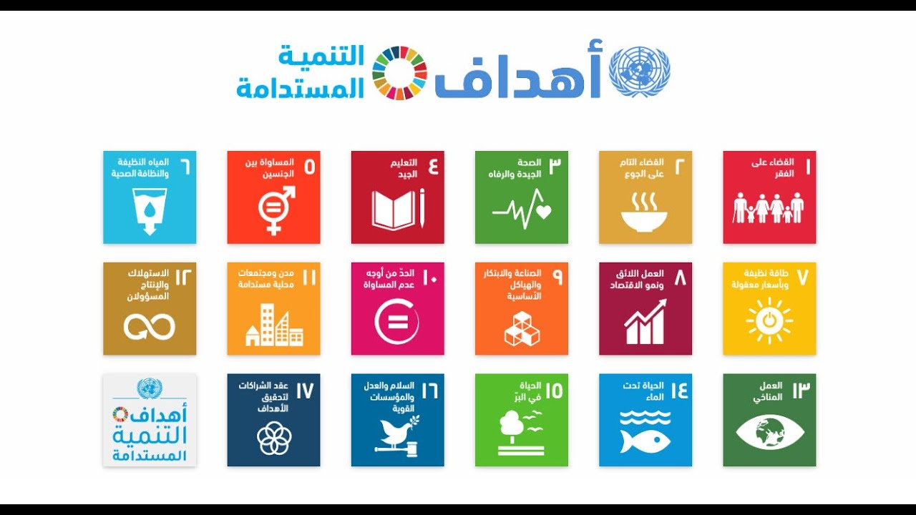

2 -1 معدلات الإنفاق فى البحث العلمى وايراداته
وفق مرصد الألكسو(المنظمة العربية للتربية والعلوم والثقافة)Alecso Observatory فإن تطور نسبة نفقات البحث والتطوير من الناتج المحلي الاجمالي عالميًا وعربيًا هى نسبة الإنفاق على البحث والتطوير من إجمالى الدخل القومى للأعوام المبينة كالتالى :
جدول ( 1 ) معدل الإنفاق على البحث والتطوير عالميا وعربيا خلال الأعوام من (2013-2017) (“تطور نسبة نفقات البحث والتطوير من الناتج المحلي الاجمالي حسب الأقاليم,” 2021)
المعدل / السنة | عالميًا | عربيًا
2013 | 1,67 | 540,
2014 | 1,68 | 550,
2015 | 1,69 | 590,
2016 | 1,69 | 600,
2017 | 1,72 | 610,

ووفق النشرة الإحصائية لمرصد المنظمة العربية للتربية والثفافة والعلوم فإن نسبة الإنفاق على البحث والتطوير فى العام (2020) من إجمالى الدخل السنوى تظهر كالتالى:
جدول ( 2 ) معدل الإنفاق على البحث والتطوير عالميًا وعربيًا وفق (“آخر الإصدارات – قواعد بيانات مرصد الألكسو” n.d.)
المعدل / السنة | عالميًا | عربيًا
2020 | 1,90 | 0,60

3-1 مؤشرات الآداء ذات الصلة بأهمية البحث العلمى
بجانب المؤشرات التى تتمحور حول المظهر الكمى للأداء ؛ فإن جودة مؤسسات البحث (“مؤشر المعرفة العالمي 2022 Pdf - Google Zoeken,” n.d.) يقيس شهرة ومكانة مؤسسات البحث الخاصة والعامة. وتُحسب النتيجة على أساس مجموع الرتب العكسية لجميع المؤسسات البحثية فى بلد مدرج فى تصنيف سيماجو للمؤسسات البحثيةhttps://www.scimagoir.com/methodology.php، وتشمل مؤسسات البحث الجامعات الخاصة والعامة والمؤسسات الحكومية والشركات والمعاهد الصحية.
جدول ( 3 ) الأوزان النسبية لمؤشرات جودة مؤسسات البحث وفق تصنيف سيماجو
الوزن | INDICATORالمؤشر | العامل
13% | Normalized Impact (NI) | البحث (50%)  Research
8% | Excellence with Leadership (EwL)
8% | Output (O)
5% | Scientific Leadership (L)
3% | Not Own Journals (NotOJ)
3% | Own Journals (OJ)
2% | Excellence (Exc)
2% | High Quality Publications (Q1)
2% | International Collaboration (IC)
2% | Open Access (OA)
2% | Scientific Talent Pool (STP)
10% | Innovative Knowledge (IK) | الابتكار (30%) Innovation
10% | Patents (PT)
10% | Technological Impact (TI)
10% | Altmetrics (AM) | المجتمع (20%) Societal
5% | Inbound Links (BN)
5% | Web Size (WS)
Index team calculations based on Scimago, Institutions Rankings (“Scimago Institutions Rankings,” n.d.)

المحور الثانى
  - الحاجات الإنسانية وأولويات البحث العلمى
ان تناول الحاجات الإنسانية وفق هرم ماسلو للحاجات Maslow's Hierarchy of Needs يمكن أن يكون بمثابة دليل لأولويات البحث العلمى على اعتبار ان أنشطة البحث والتطوير والابتكار تنطلق لتقديم منتجات او خدمات للأفراد بشكل أو آخر وان استمرار أغلب المنتجات والخدمات قائم على مدى طلبها أو استهلاكها من قبل العملاء .
يوضح الشكل ( 2 ) هرم ماسلو للحاجات البشرية
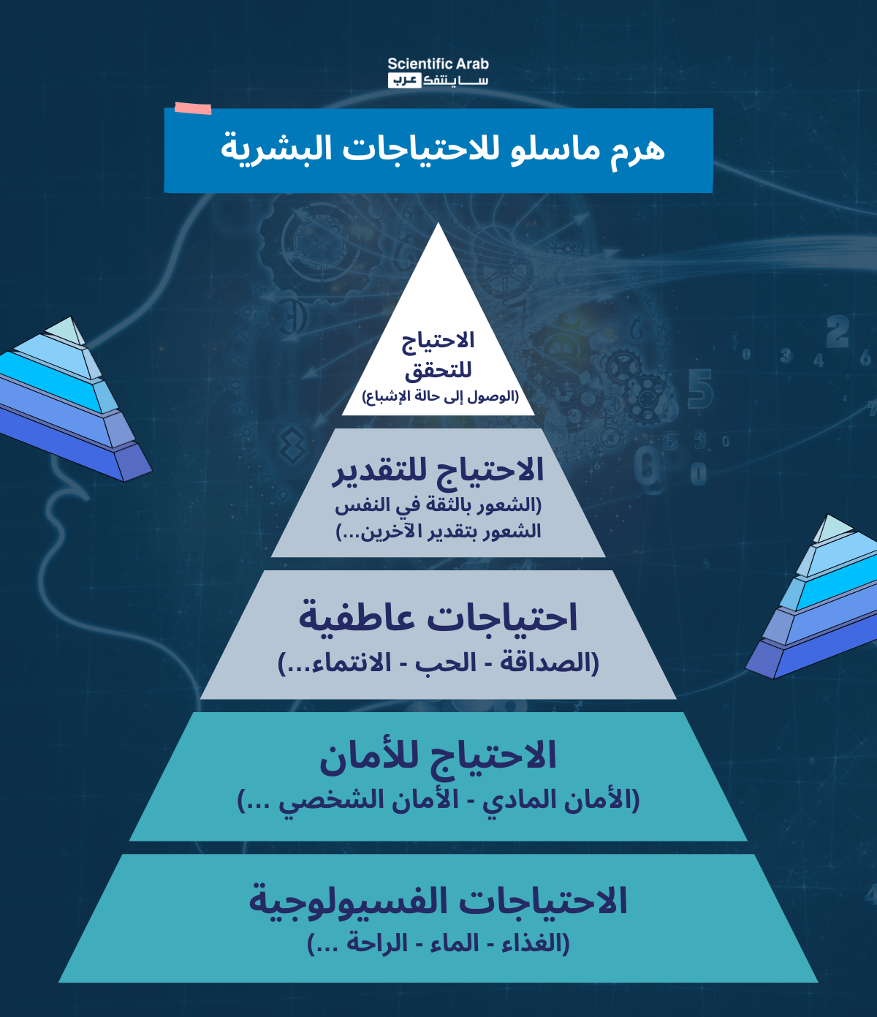
طه, م. (n.d.). أن تصل لقمة هرم ماسلو. Retrieved from https://scientificarab.com
ويتضح من الشكل(5) المستويات الخمس الرئيسة لهرم ماسلو والذى يظهر ثلاثة أقسام،الأول قاعدة تتكون من الاحتياجات الأساسية للبقاء على قيد الحياة، و الثانى في الوسط تأتي الاحتياجات نفسية التي ينتج عن عدم تحقيقها أغلب المشكلات النفسية، والثالث على القمة يأتي الاحتياج إلى تحقيق الذات والإشباع.
  - مقومات أولويات البحث العلمى
يقصد بها المجالات التي يتعين أن تتوجه إليها البحوث والدراسات التي تتم في تخصص علمي معين، بحيث تغطي هذه المجالات التخصص الرئيس وما قد يتصل به من تخصصات فرعية، تعبر عن المجالات الأولى بالإنفاق العلمي خلال فترة زمنية معينة، مقارنة بغيرها من مجالات التخصص، إما لتناولها للحاجات الإنسانية والحاجات المجتمعية المستجدة، أو لمعالجتها للمخاطر والأزمات.
3-2 الفجوة بين الحاجات الإنسانية ومقومات أولويات البحث العلمى:-
وان تحديد الفجوة فى منظومة أولويات البحث العلمى من خلال مقارنة مؤشرات الآداء الفعلي، بما هو مستهدف تحقيقه في الوثائق الرسمية للمؤسسات البحثية، بما يسهم في تحديد مجالات التركيز التي يجب العناية بها في الخطط والتوصيات التحسينية التطويرية.
جدول (4) الفجوة فى أولويات البحث العلمى فى ضوء الحاجات الإنسانية وأهداف التنمية المستدامة
الحاجات الإنسانية | الفجوة
 | من | إلى
الحاجات الفسيولوجية | نشر موقع "فورين بوليسي" (Foreign Policy) تقريرا عن أزمة غذاء عالمية وشيكة بسبب الحرب الروسية على أوكرانيا، وأيضًا تقرير صدر مؤخرا عن برنامج الأغذية العالمي أوضح إنه إذا استمرت الحرب في أوكرانيا فإن نحو 47 مليون شخص في 81 دولة سينضمون إلى الذين يعانون من الجوع الحاد".  ولفت التقرير الانتباه إلى أنه وحتى قبل الغزو الروسي لأوكرانيا، كان العالم يواجه موجة جوع متزايد، حيث يواجه حوالي 276 مليون شخص الجوع الحاد.وأن ما يصل إلى 828 مليون شخص ينامون وهم جوعى كل ليلة. | الهدف 2 من أهداف التنمية المستدامة- القضاء على الجوع وتوفير الأمن الغذائي والتغذية المحّسنة وتعزيز الزراعة المستدامة إيجاد مسارات جديدة للتغذية والزراعة والنظم الغذائية
الحاجة للأمان | - وفقًا لأحدث التقديرات، في عام 2015، عاش 10٪ من سكان العالم أو 734 مليون شخص على أقل من 1.90 دولارًا أمريكيًا في اليوم.  - ومن المتوقع أن يشهد جنوب آسيا وأفريقيا وجنوب الصحراء أكبر زيادة في معدلات الفقر المدقع، حيث يعيش 32 مليون و 26 مليون شخص على التوالي تحت خط الفقر الدولي نتيجة لهذا الوباء.  - انخفضت نسبة العمال الذين يعيشون في فقر مدقع في العالم بمقدار النصف خلال العقد الماضي: من 14.3 في المائة في عام 2010 إلى 7.1 % في عام 2019.  - حتى قبل جائحة كوفيد-19، أشارت التوقعات الأساسية إلى أن 6 % من سكان العالم سيظلون يعيشون في فقر مدقع في عام 2030، دون تحقيق هدف القضاء على الفقر. وتهدد تداعيات الوباء بدفع أكثر من 70 مليون شخص إلى هوة الفقر المدقع.  - يعيش واحد من كل خمسة أطفال في فقر مدقع، ويوجد تداعيات للآثار السلبية للفقر والحرمان في السنوات الأولى يمكن أن تستمر مدى الحياة.  - في عام 2016، لم يستفد 55 في المائة من سكان العالم - حوالي 4 مليارات شخص - من أي شكل من أشكال الحماية الاجتماعية. | الهدف 1 إن القضاء على الفقر بجميع أشكاله هو من أولويات الأهداف السبعة عشر لخطة التنمية المستدامة لعام 2030  https://www.un.org/ar/global-issues/ending-poverty
الحاجات العاطفية – الحاجة إلى التقدير – الحاجة إلى التحقق | فيما يتعلق تعزيز إتاحة التعليم، وخاصةً على مستوى المدارس الابتدائية، لكل من الفتيان والفتيات. (data.uis.unesco.org, 2022) شهدت دول أفريقيا جنوب الصحراء ازديادًا في نسب إتمام المرحلة التعليمية الابتدائية من 49% إلى 60% 2006 (البنك الدولى ،2013)  ولكن ازدياد إتاحة التعليم لا يعني بالضرورة تحسن جودة التعليم أو إتمام المرحلة الابتدائية. خلال تطبيق أهداف التنمية للألفية، لم يترجم ازدياد التسجيل في المدارس إلى تحسن النتائج التعليمية إذ فشلت دولة من كل 4 دول في تحقيق المعايير الدنيا في إجادة الرياضيات. (UNICEF & © United Nations Children’s Fund (UNICEF), 2018)  حتى نهاية عام 2019، كان ملايين الأطفال ما يزالون دون مدارس. لإغلاق المدارس في عام 2020 كجزء من الإجراءات الاحترازية لتثبيط انتشار كوفيد-19 آثار جانبية ضارة بالنتائج التعليمية. لقد أثر هذا الإغلاق على أكثر من 90 بالمئة من تعداد الطلاب العالمي، مع انقطاع عدد يقدر بنحو 1.5 بليون طفل وشخص يافع عن الوصول إلى التعليم (“Economic and Social Council,” n.d.) أثرت محدودية الوصول إلى الإنترنت حول العالم كذلك على قدرة الطلاب على الانخراط في الفرص التعليمية. (Filho, n.d.) يقدر أن ثلث أطفال العالم على الأقل لا يمتلكون التكنولوجيا التي يحتاجونها للمشاركة في التعليم عن بعد خلال جائحة كوفيد-19 وما نتج عنها من إغلاق للمدارس. (“COVID-19: At Least a Third of the World’s Schoolchildren Unable to Access Remote Learning During School Closures, New Report Says,” n.d.) أدت الجائحة أيضًا إلى زيادة الفروقات التعليمية بمعدل إنهاء 79% للميسورين مقابل 34% للبيوت الفقيرة. | هدف التعليم هو ضمان عدم اقتصار التنمية المستدامة على المناطق النامية، بل شموله للعالم بأكمله. Lane, A. (2017).  الهدف الأكبر للهدف 4 من أهداف التنمية المستدامة هو توفير تعليم مرتفع الجودة وشامل، الأمر الذي سيحسن كلًّا من الحالة المعيشية للفرد، ومستقبل المجتمع (Amponsah, 2017)  ضمان التعليم الجيد المنصف والشامل للجميع وتعزيز فرص التعلم مدى الحياة للجميع‘، يقترن هذا الهدف بأحد عشر مؤشر وسبع غايات وثلاث وسائل للتنفيذ.وفق خطة التنمية المستدامة لعام 2030

المحور الثالث
  - سياسات البحث والتطوير
تداول عرض بعض سياسات البحث والتطوير ضمن بحوث الملتقى الوطني حول: استراتيجيات التدريب في ظل ادارة الجودة الشاملة كمدخل لتحقيق الميزة التنافسية (2009) أنه يمكن تشجيع وحفز أنشطة البحث والتطوير والابتكار من خلال بعض السياسات نذكر منها ما يلى (مقدم, 2011):
- السياسات المالية والضريبية:-
وتظهر من خلال الجوانب التالية:
التخفيض أو الإعفاء من الضرائب حيث تتيح هذه السياسة للمؤسسات الإعتماد على تمويلها الذاتى بإعادة استثمار مبالغ الضرائب غير المدفوعة .نظرا لأن أنشطة البحث والتطوير تحتاج إلى مساعدات مالية ويمكن أن تدعم هذه السياسات تمويل هذه الأنشطة كأحد مصادر الدعم.
- السياسة التصنيعية :
وتركز هذة السياسة على الإستثمار فى الوحدات الإنتاجية سواء الموجة إلى إقامة وحدات انتاجية جديدة أو الموجه لدعم التوسع فى وحدات انتاجية قائمة، وبالإعتماد على أنشطة البحث والتطوير والإبتكار يمكن أن يزداد حجم الإستثمارات .
إنشاء مراكز البحث التطبيقى:-
وتهدف هذه المراكز البحثية التطبيقية إلى حل المشكلات او اقتراح تقديم منتجات أو خدمات جديدة التى تظهر فى أحد القطاعات خاصة أو عامة على المستوى الوطنى.؛خاصة فى ظل الكم الضخم من البيانات المتوفرة فى الوقت الحاضر.
- الحوافز:
ويعبر عنها من خلال الجوائز والمكافآت المادية والمعنوية التى تمنح للأفراد والباحثين والمخترعين والمبدعين فى مجال البحث والتطوير والإبداع وبما يلبى الاحتياجات الشخصية والعائلية وبهدف تحسين الآداء.
- الشراكات والاتفاقيات:-
ويتم ذلك بين مؤسسة ومؤسسات أخرى علمية ومراكز بحثية وغيرها وتهدف هذه الارتباطات والشراكات إلى تقوية علاقات العمل وتبادل الخبرات والمعارف والحلول.من خلال توقيع اتفاقيات تعاقدية لفترة زمنية محددة.
  - استراتيجيات البحث والتطوير والابتكار والتدريب
أن أنشطة البحث والتطوير تطال كل الأعمال تقريبًا ويمكن أن يظهر ذلك من خلال ؛ اما تقديم منتج أو خدمة جديدة أو تطوير منتجات وخدمات قائمة والهدف من ذلك مساعدة المؤسسات على البقاء والمنافسة وخدمة العملاء وتلبية احتياجاتهم بل وتخطى توقعاتهم.
وفى سبيل تحقيق ذلك تسهم التوجهات المؤسسية من حيث مدى مرونتها واستجابتها للتغيرات فى تهيئة ثقافة المؤسسة نحو استراتيجيات داعمة للبحث والتطوير والابتكار والتدريب المهنى.
ويمكن نشر تلك الثقافة فى المؤسسات من خلال ورش وندوات تمهد لخطط تنفيذية تضع ضمن أهدافها : النتائج الموجة نحو الهدف Goal –oriented وأيضا النتائج التى يتم اكتشافها استجابة للرغبة نحو إستطلاع حدث طارئ أو غير متوقعCuriosity-oriented . L. Nagy … (2022)

ويوضح شكل (3) بعض التوجهات فى سبيل تحقيقن نتائج من البحث والتطوير
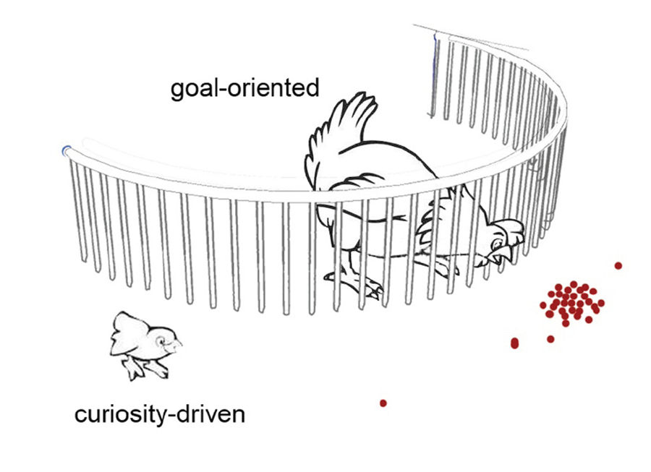

3-3 بعض الممارسات الدولية لأنشطة البحث والتطوير
شكل (4) بعض ممارسات الإنفاق على أنشطة البحث والتطوير (العين الإخبارية، 2022)
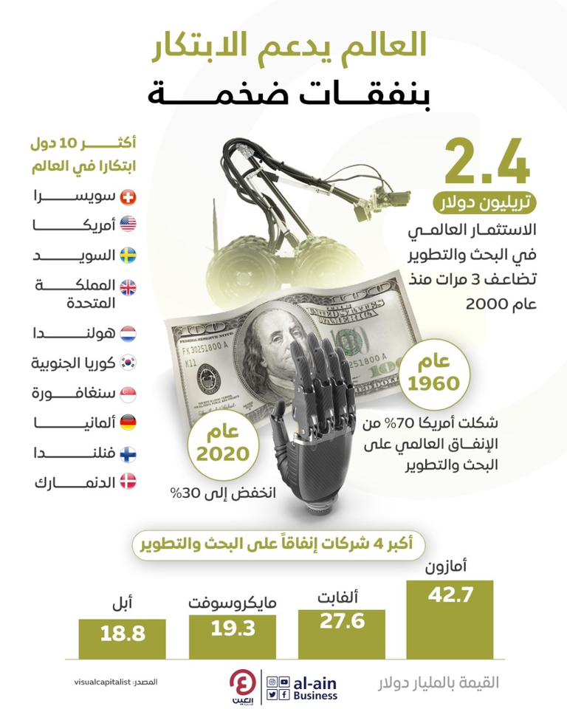

ويوضح الشكل (5) الدخل من البحث فى جامعات المملكة المتحدة (Nagy, 2022b)

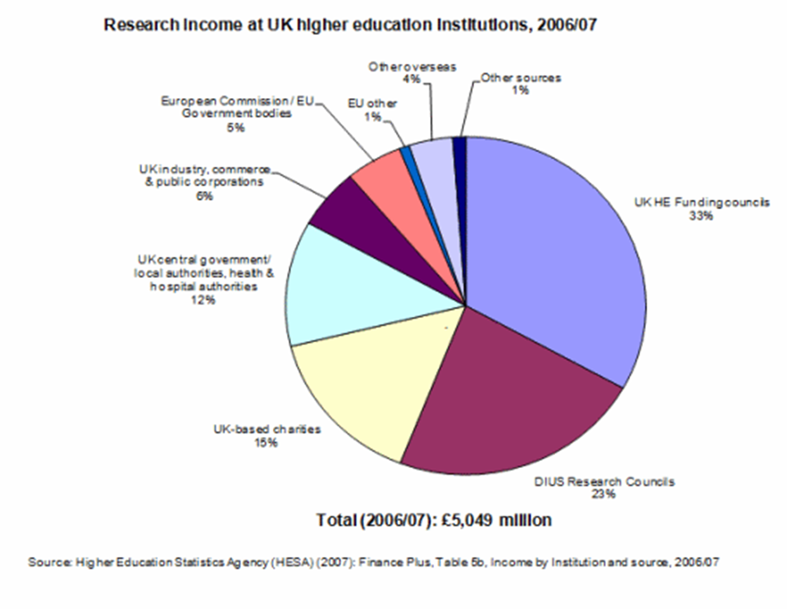

خاتمة
- التركيز على أولويات البحث العلمى يعتبر فرصة للأستفادة من عمليات البحث والتطوير فى تحقيق أهداف البحث العلمى.
- الموازنة بين معدلات الإنفاق على البحث العلمى وحجم الإيرادات من المهم أن يتم النظر إلبه بشكل استراتيحى من خلال الخطط التنفيذية ومؤشرات الآداء مع مهام المتابعة الدورية.
- الحاجات الإنسانية يمكن أن يتم النظر إليها كمحور مهم لمهام وأنشطة البحث العلمى ولسد الفجوة بين الواقع والمأمول فى ضوء أهداف التنمية المستدامة.

